1JANVIER 1804-1JANVIER 2022
218ème ANNIVERSAIRE DE L’INDÉPENDANCE D’HAÏTI
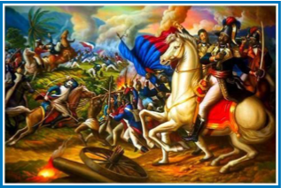
SOLENNITé DE MARIE-MÈRE-DE-DIEU
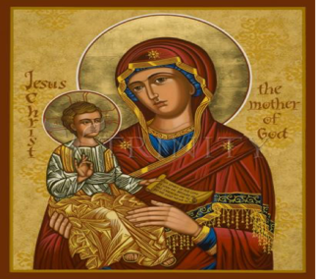
CÉLÉBRATION EUCHARISTIQUE
PRéSIDéE PAR

SON EXCELLENCE Bishop FRANK DEWANE
éVÊQUE DU DIOCÈSE DE VENICE Et
Son Excellence Bishop Pierre-André Dumas
EvÊque de ANse-A-VEau et MIragone
suivie d’une collation et d’activités Culturelles
éGLISE ST LÉO 10h30 am
28290 Beaumont Rd BONITA SPRINGS, FLORIDA 34134

Pour plus d’information contactez : PÈre Fritz Ligondé au 239-210-1018

